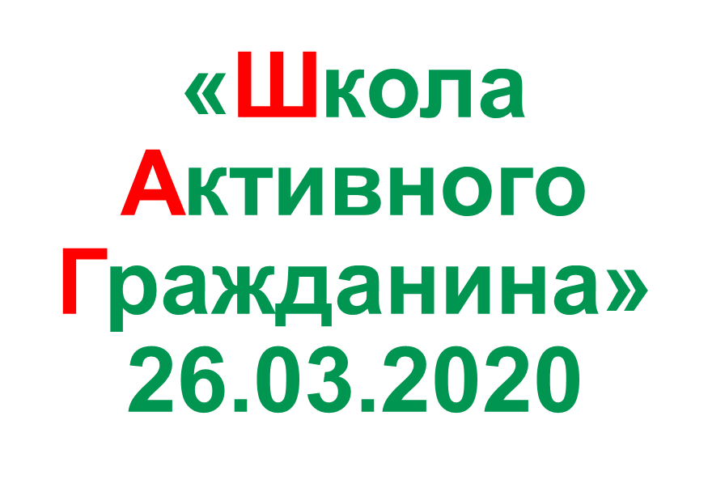

Описание: Изображение выглядит как рулетка, объект

Описание создано автоматически

**22.10.2020 года в 14.50**

***Тема:***

**«**ООН – 75 лет: история деятельности, основные достижения и инициативы Республики Беларусь в составе ООН**».**

*Встреча с Астрамович Екатериной Александровной, начальником отдела идеологической работы, культуры и по делам молодежи Ошмянского райисполкома*